# 1.什么是Git？

Git 是一个开源的分布式版本控制系统；

# 2.Git 与 SVN 区别

1. **Git 是分布式的，SVN 不是**：这是 Git 和其它非分布式的版本控制系统，例如 SVN，CVS 等，最核心的区别；
2. **Git 把内容按元数据方式存储，而 SVN 是按文件：**所有的资源控制系统都是把文件的元信息隐藏在一个类似 .svn、.cvs 等的文件夹里。
3. **Git 分支和 SVN 的分支不同：**分支在 SVN 中一点都不特别，其实它就是版本库中的另外一个目录。
4. **Git 没有一个全局的版本号，而 SVN 有：**目前为止这是跟 SVN 相比 Git 缺少的最大的一个特征。
5. **Git 的内容完整性要优于 SVN：**Git 的内容存储使用的是 SHA-1 哈希算法。这能确保代码内容的完整性，确保在遇到磁盘故障和网络问题时降低对版本库的破坏。

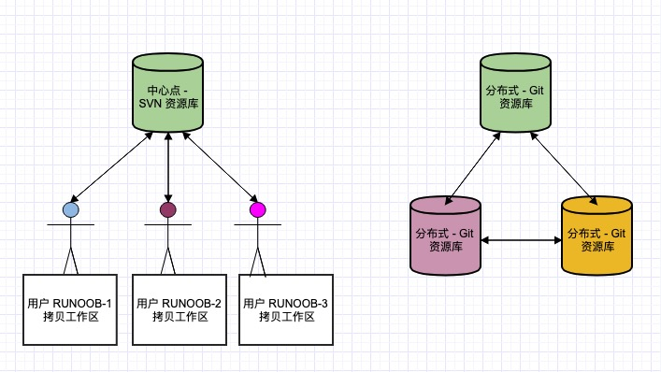

# 3.安装

Widow：

安装包下载地址：<https://gitforwindows.org/>

其他平台：

<https://www.runoob.com/git/git-install-setup.html>

# 4.Git的工作流程

一般工作流程如下：

克隆 Git 资源作为工作目录。

在克隆的资源上添加或修改文件。

如果其他人修改了，你可以更新资源。

在提交前查看修改。

提交修改。

在修改完成后，如果发现错误，可以撤回提交并再次修改并提交。

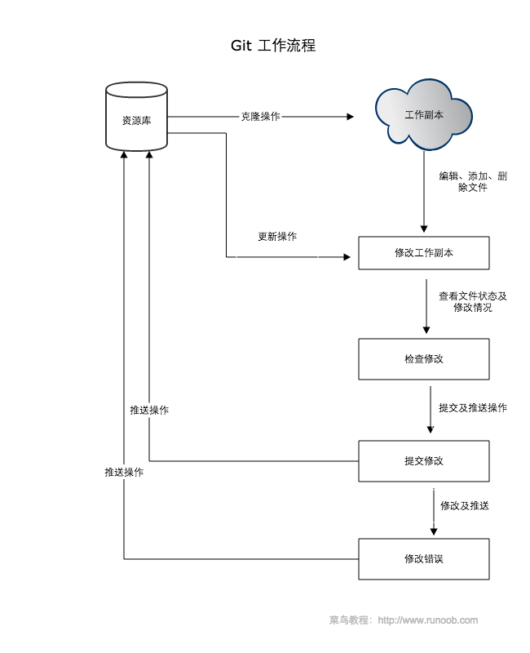

# 5.Git 工作区、暂存区和版本库

基本概念

工作区：就是你在电脑里能看到的目录。

暂存区：英文叫 stage 或 index。一般存放在 .git 目录下的 index 文件（.git/index）中，所以我们把暂存区有时也叫作索引（index）。

版本库：工作区有一个隐藏目录 .git，这个不算工作区，而是 Git 的版本库。

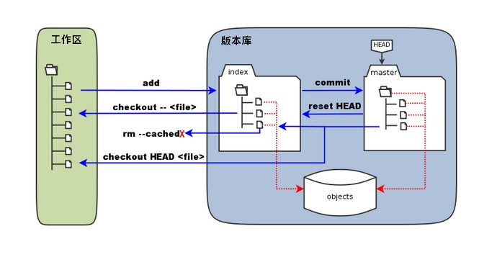

* 图中左侧为工作区，右侧为版本库。在版本库中标记为 "index" 的区域是暂存区（stage/index），标记为 "master" 的是 master 分支所代表的目录树。
* 图中我们可以看出此时 "HEAD" 实际是指向 master 分支的一个"游标"。所以图示的命令中出现 HEAD 的地方可以用 master 来替换。
* 图中的 objects 标识的区域为 Git 的对象库，实际位于 ".git/objects" 目录下，里面包含了创建的各种对象及内容。
* 当对工作区修改（或新增）的文件执行 **git add** 命令时，暂存区的目录树被更新，同时工作区修改（或新增）的文件内容被写入到对象库中的一个新的对象中，而该对象的ID被记录在暂存区的文件索引中。
* 当执行提交操作（git commit）时，暂存区的目录树写到版本库（对象库）中，master 分支会做相应的更新。即 master 指向的目录树就是提交时暂存区的目录树。
* 当执行 **git reset HEAD** 命令时，暂存区的目录树会被重写，被 master 分支指向的目录树所替换，但是工作区不受影响。
* 当执行 **git rm --cached <file>** 命令时，会直接从暂存区删除文件，工作区则不做出改变。
* 当执行 **git checkout .** 或者 **git checkout -- <file>** 命令时，会用暂存区全部或指定的文件替换工作区的文件。这个操作很危险，会清除工作区中未添加到暂存区中的改动。
* 当执行 **git checkout HEAD .** 或者 **git checkout HEAD <file>** 命令时，会用 HEAD 指向的 master 分支中的全部或者部分文件替换暂存区和以及工作区中的文件。这个命令也是极具危险性的，因为不但会清除工作区中未提交的改动，也会清除暂存区中未提交的改动。